 Moderationspfad (Langversion)
- Haus 6 - FM Modul 6.3: Heterogenität im Mathematikunterricht:
- Arithmetikunterricht in der Schuleingangsphase –
- Organisation und Unterrichtsbeispiele

Die Durchführung des Moduls beläuft sich auf ca. 3 Zeitstunden. Nachstehend ein Überblick über sämtliche Fortbildungsmaterialien, die für die Durchführung benötigt werden:
Material Moderator (M) | Material Teilnehmer (TN)
- Präsentation (ppt)  - Moderationspfad  - Basisinfo  In Haus 6 – FM – Modul 6.3  - Bausteine-Plakate  - Arbeitsplakat Klassenübersicht  - Arbeitsplan Klassenübersicht  - Arbeitsplan  - SOB 1 und evtl. Anleitung und Auswertungsbogen  (s. Haus 9 – UM – Bsp. für Standortbestimmungen – Klasse 1 oder 1/2)  - Evtl. weitere Materialien zur Ansicht für die Teilnehmer  (s. Haus 6 – UM – Arithmetikunterricht in der Schuleingangsphase) | - Zahlen unter der Lupe:  - Lehrer-Material: Unterrichtsplanung (ZR 20, ZR 100/1000, ZR frei)  - Schüler-Material: Tipp-Karte, ZR 20, ZR 100/1000, ZR frei  - Hamstern:  - Lehrer-Material: Unterrichtsplanung, Spielregeln, Wortspeicher  - Schüler-Material: Spielplan 1/2, AB 1-3  - Gleich geht vor:  - Lehrer-Material: Unterrichtsplanung, Spielregeln, Wortspeicher  - Schüler-Material: Spielplan, Spielplan verkürzt, Spielfiguren, Plättchen-Ordnungshilfen  - Bohnen auf den Teller:  - Lehrer-Material: Unterrichtsplanungen 1-3, Spielregeln 1-3, Wortspeicher  - Schüler-Material: Spielplan 1-3, Spielregeln 1 Kind, Zusatzmaterial  Diese Materialien befinden sich in Haus 6 sowohl im FM – Modul 6.3 als auch im UM – Arithmetikunterricht in der Schuleingangsphase  Hinweis: Zur Erprobung der Spiele werden weitere Materialien wie z.B. Würfel benötigt (s. dazu jeweilige Spielregeln)

- Zeit | - Kommentar | - Material
 | - Folie 1: Begrüßung der TN, Vorstellung des Fortbildungsthemas | - Laptop / Beamer
 | - Folie 2: Einordnung  - M ordnet das Fortbildungsmodul in die Häuserstruktur auf der PIK AS-Webseite ein und gibt den Hinweis, dass auf der Webseite weitere Informationen und Materialien zum Thema „Heterogenität“ zu finden sind (s. Haus 6: Fortbildungs-, Unterrichts-, und Informationsmaterial) u.a. alle im Verlauf der Veranstaltung vorgestellten Materialien. | Folie 2  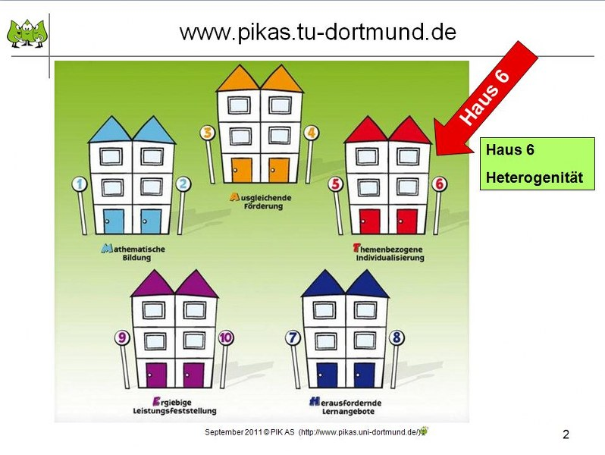
 | - Folien 3 und 4:  - Folie 3: Worum geht es?  M gibt erst einen inhaltlichen und mit Folie 4 einen organisatorischen Überblick über den Aufbau des Fortbildungsmoduls mit seinen Schwerpunkten. M betont, dass es darum geht, eine Balance zu schaffen zwischen dem Lernen auf eigenen Wegen und dem von- und miteinander Lernen  - Folie 4: Überblick  Die zentrale Frage „Wie kann eine sinnvolle Balance zwischen dem Lernen auf eigenen Wegen und dem von- und miteinander Lernen erreicht werden?“ soll sowohl anhand eines allgemeinen Konzeptes als auch anhand eines konkreten Unterrichtsinhaltes (Arithmetik am Schulanfang) beantwortet werden. Dabei ist die Unterrichtsreihe organisatorisch so gestaltet, dass sie mit dem Konzept, dass im zweiten Teil vorgestellt wird, umgesetzt werden kann. | Folie 3  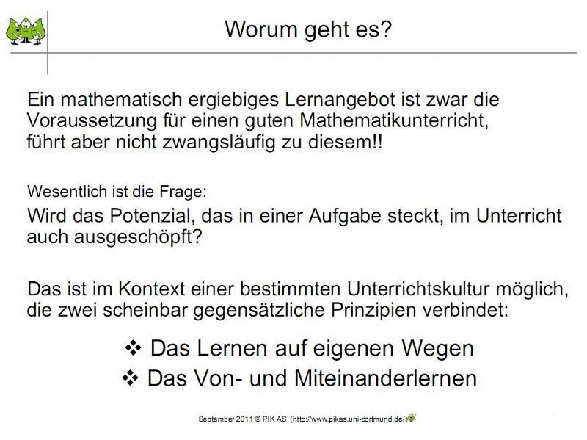  Folie 4  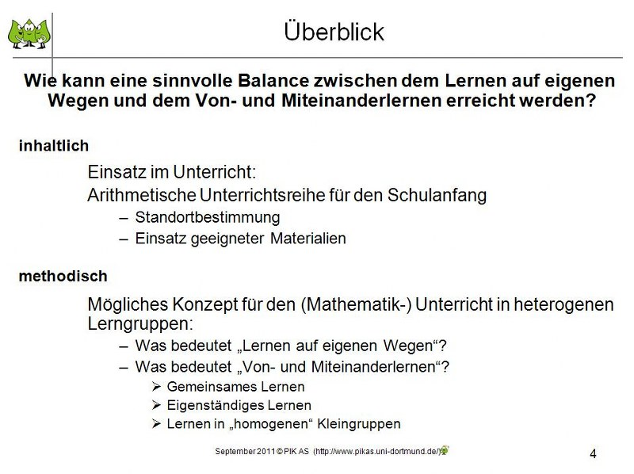
 | Folien 5 und 6: Standortbestimmung (SOB)  - M stellt die SOB der Klasse 1 und 2 vor. Die SOB inkl. ausführlicheren Informationen (Anleitung zur Durchführung, Hinweise zur Auswertung und zur Erstellung der Arbeitspläne für die Kinder) befindet sich im UM in Haus 9 „Lernstände wahrnehmen“.  - M erklärt, dass die SOB bereits kurz nach Schuljahresbeginn durchgeführt werden sollte. Mit Folie 6 gibt M Hinweise zu den Rahmenbedingungen für den Einsatz der SOB. Zusätzlich kann M Anregungen zur Organisation der Durführung (SOB in mehrere „Testungen“ unterteilen, offenen Unterrichtsbeginn und Phasen des „Eigenständigen Lernens“ nutzen etc.) geben und die Vorzüge der „Einzeltest“-Situation (Möglichkeit des Nachfragens) gegenüber der Durchführung in Kleingruppen (ggf. verfälschte Schülerlösungen durch Abschreiben) erläutern (s. Anleitung SOB 1). | Folie 5  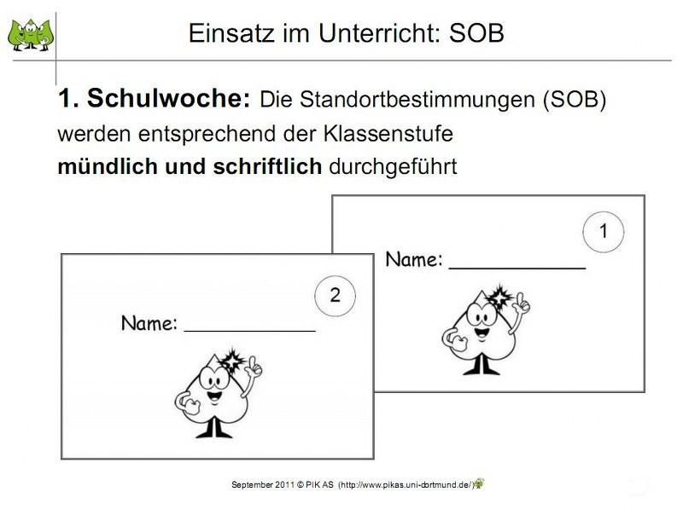
 | Folien 7 – 13:  - Mit Folie 7 gibt M einen Überblick, welche Bereiche mit der SOB insgesamt abgefragt werden. Ggf. hält M ein paar Kopien der SOB 1 für die TN bereit, so dass diesen ein Einblick in das Testheft möglich ist. Dadurch werden die folgenden Folien, auf denen die einzelnen Bereiche mit ihren Aufgaben genauer erklärt werden, noch deutlicher.  - Mit den Folien 8-13 werden die einzelnen Bereiche mit ihren Aufgabenstellungen näher erläutert (s. dazu auch Haus 9 – UM – SOB 1 Anleitung).  - Alterative (mögliche Aktivität):  - Möchte M einen Schwerpunkt in der Fortbildung auf das Kennenlernen der SOB legen, könnte an dieser Stelle den TN neben der SOB auch die Anleitung zu dieser gegeben werden. Die TN bekommen dann den Arbeitsauftrag, sich selbstständig mit der SOB auseinanderzusetzen und diese dann im Anschluss zu diskutieren. Die Folien 8-13 würden dann im Anschluss gemeinsam kurz besprochen. | - Folie 7  - 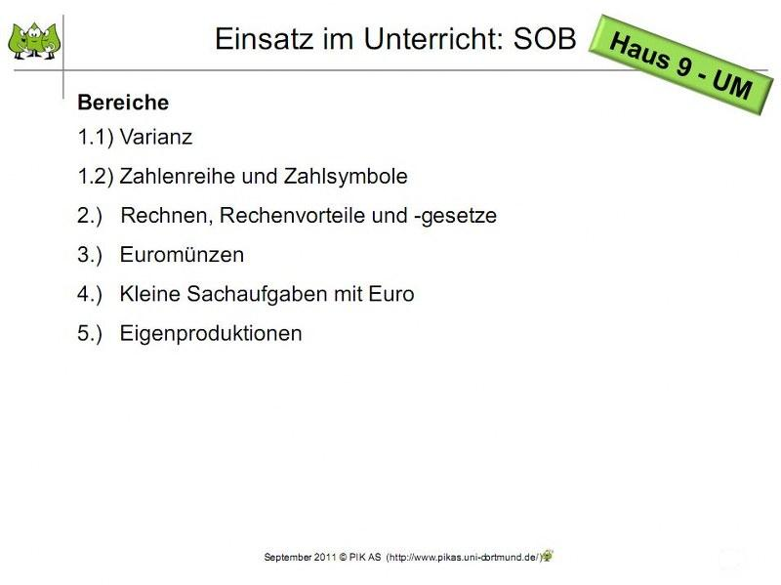  - Folie 9  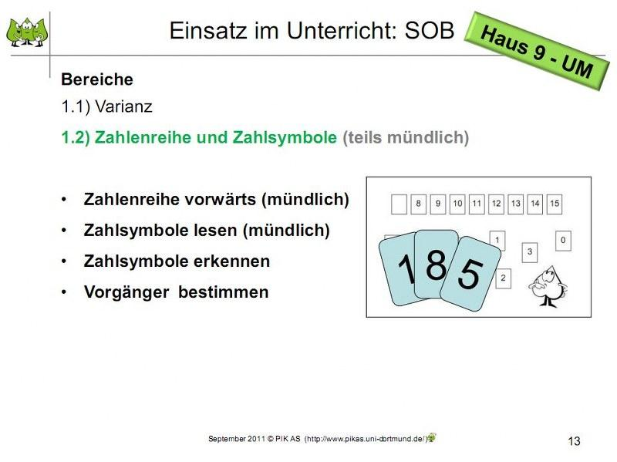
 | - Folie 14:  Mit der Folie 14 stellt M den Auswertungsbogen vor und gibt Hinweise darauf, wie die Auswertung der SOB vorgenommen werden kann (s. Haus 9 – UM – Info SOB 1 Auswertungsbogen).  Das Beispiel verdeutlicht u.a., dass sich die Lehrperson nicht „streng“ an die Vorgaben halten muss, sondern bei „Auffälligkeiten“ die Möglichkeit hat, flexibel nachzufragen. Im Beispiel wird dies durch die Aufzeichnungen der Lehrerin deutlich:  Bei Pierre verzichtet die Lehrerin auf die zweite Varianzaufgabe, weil er sich schon bei dem ersten Mengenvergleich schwer getan hat.  Laut Aufzeichnung nennt Charlotte zunächst die „Zwanzig“ während ihr die Ziffernkarte „12“ gezeigt wird. Da sie erst zögert, zeigt die Lehrerin ihr zusätzlich noch die Ziffernkarte „20“. Diese Art der Vorgehensweise sollte die Kinder nicht zusätzlich verwirren, sondern nur angewandt werden, wenn man vermutet, dass das Kind evtl. unkonzentriert ist und Kompetenzen in dem Bereich hat.  Bei Pierre kann bei Aufgabe 1.2b eine Verwechslung zwischen den Ziffern „9“ und „6“ vermutet und dies auch - wie bei Charlotte - durch weiteres Nachfragen überprüft werden. | - Folie 14  - 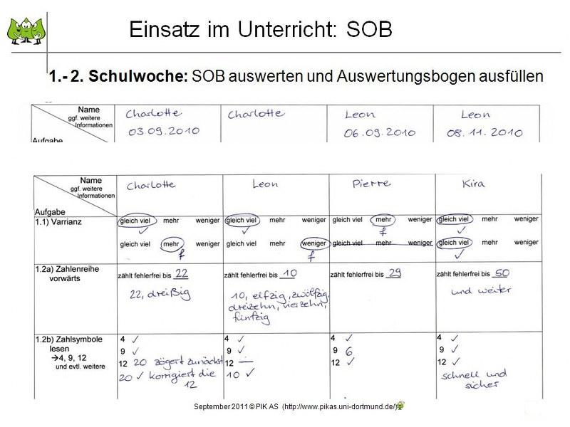
 | Folie 15:  - Diese Folie zeigt die Übersicht für die Arbeitsplanerstellung ausgehend von der SOB. Die Lehrperson kann aus der Tabelle Hinweise zum Förderbedarf entnehmen. Damit gibt diese Übersicht nach der Auswertung der SOB eine Hilfestellung, wie der Arbeitsplan für jedes Kind erstellt werden kann. | - Folie 15  - 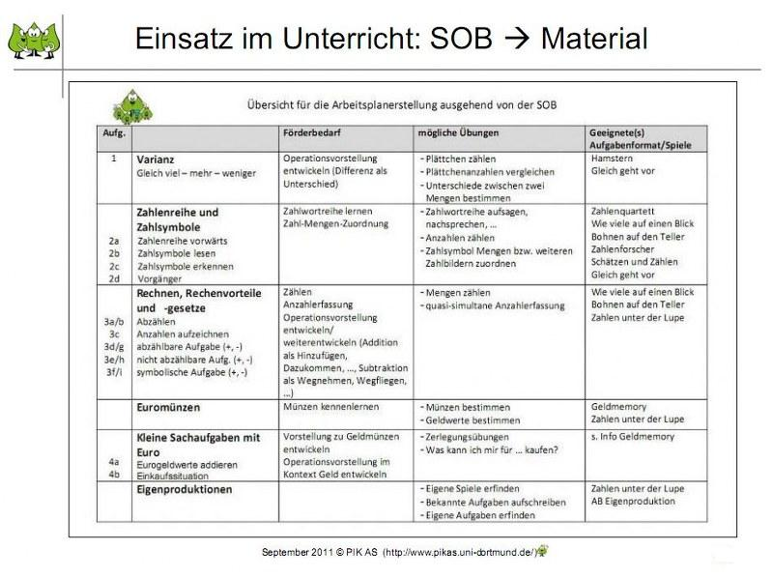
 | Folie 16:  Folie 16 zeigt zunächst, wie einfach ein Arbeitsplan für jedes Kind (z.B. für Sarah) zu erstellen ist. Der Arbeitsplan gibt jedem Kind Transparenz darüber, woran es schwerpunktmäßig in den Phasen des „Eigenständigen Lernens“ arbeiten soll. Gleichzeitig ermöglicht die Klassenübersicht der Lehrperson in diesen Phasen eine „Übersicht“ zu behalten. Wenn ihr beim Beobachten z.B. auffällt, dass Sarah die ganze Zeit „Gleich geht vor“ spielt, kann sie der Übersicht entnehmen, dass dies gar nicht zu Sarahs Arbeitsplan gehört und sie gezielt darauf ansprechen. | - Folie 16  - 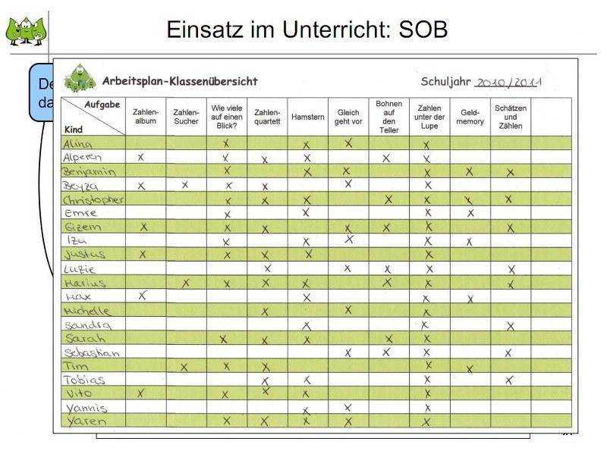
 | - Folien 17 - 19:  Folie 17: Wenn die Kinder ihren individuellen Arbeitsplan bekommen, sind sie mit den einzelnen Materialien und mit der Arbeitsweise noch nicht vertraut.  Sie können in der Regel noch nicht lesen und wissen auch nicht, wo sich das Material befindet und wie damit gearbeitet wird. Damit alle Kinder das Material kennenlernen, werden alle Materialien mit allen Kindern gemeinsam nach und nach eingeführt und bearbeitet (Baustein „Gemeinsames Lernen“).  Folie 18: Begleitend zur Einführung und Arbeit mit den Materialien kann das Arbeitsplakat  zur Übersicht eingesetzt werden, auf dem zusätzlich Experten-Kinder notiert werden können. So wird den Kindern für die Phasen des „Eigenständigen Lernens“ nicht nur visualisiert, welches Material sie schon selbstständig bearbeiten können, sondern auch, an welche Kinder sie sich bei Problemen wenden können. Auf diese Weise werden die Kinder schon von Beginn der Klasse 1 an das Experten-System herangeführt. (Weitere Infos zur Expertenarbeit, s. Haus 8 - IM + UM, Haus 10 - UM.)  Folie 19: M erläutert, warum die Materialien mit allen Kindern gemeinsam eingeführt werden, aber nur einige Kinder sich intensiver und häufiger mit bestimmten Materialien auseinandersetzen. Auch Kinder, die laut SOB in einigen Bereichen keinen dringenden Förderbedarf aufweisen, müssen trotzdem in diesen Bereichen gefordert werden, um weitere Lernfortschritte machen zu können. Da das Material durch seine natürliche Differenzierung so angelegt ist, dass jedes Kind entsprechend seinem Lern- und Leistungsniveau arbeiten kann, wird sichergestellt, dass kein Kind der Lerngruppe über- oder unterfordert wird. So und durch die gemeinsamen Gespräche zum Abschluss einer gemeinsamen Phase profitieren alle Kinder von dem Bearbeiten desselben Lernangebotes. | - Folie 18  - 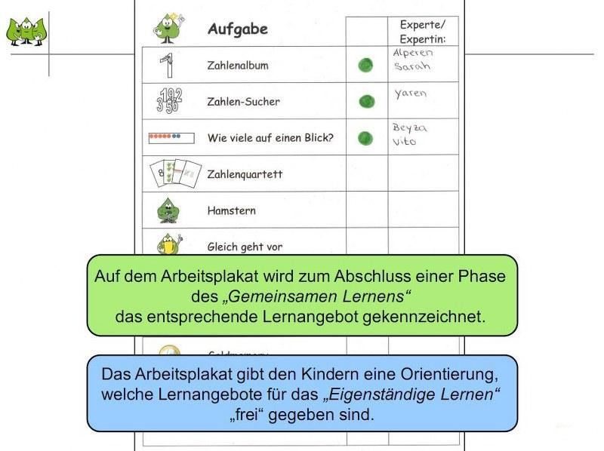  - Folie 19  - 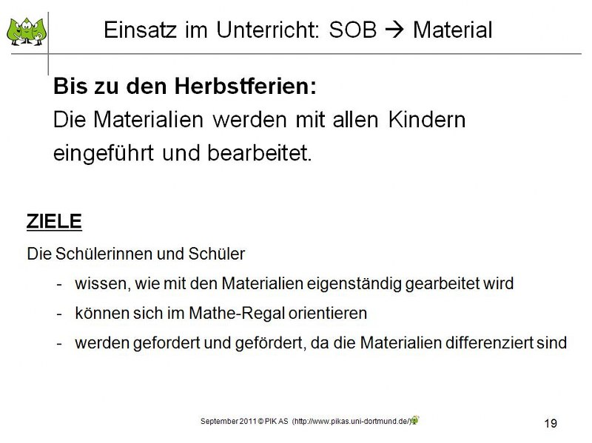
 | - Folien 20 und 21:  - Folie 20 zeigt nochmals Sarahs Arbeitsplan: Bis ungefähr zum 1. Elternsprechtag (Nov/Dez) bearbeiten die Kinder ihre Arbeitspläne in den Phasen des „Eigenständigen Lernens“, (ggf. zusätzlich zum Lehrwerk). Danach bietet sich eine Reflexion des Gelernten und/oder einer Rückmeldung der geleisteten Arbeit durch die Lehrperson an. Dazu kann die SOB ein zweites Mal geschrieben werden und/oder eine Kindersprechstunde stattfinden (s. Folie 21). Diese Sprechstunde findet während einer Phase des „Eigenständigen Lernens“ statt. Zur Grundlage des Gespräches kann die Lehrperson die erste SOB, den bearbeiteten Arbeitsplan und ihre Beobachtungen während der Arbeitsphasen heranziehen (s. dazu auch Haus 10 – IM mit Informationsvideo zur Kindersprechstunde). Die Kindersprechstunde muss nicht verbindlich für alle Kinder stattfinden. Kinder, mit denen die Lehrperson ein Gespräch wünscht, werden angesprochen, andere Kinder können sich auf eigenem Wunsch zur Kindersprechstunde anmelden. | Folie 21  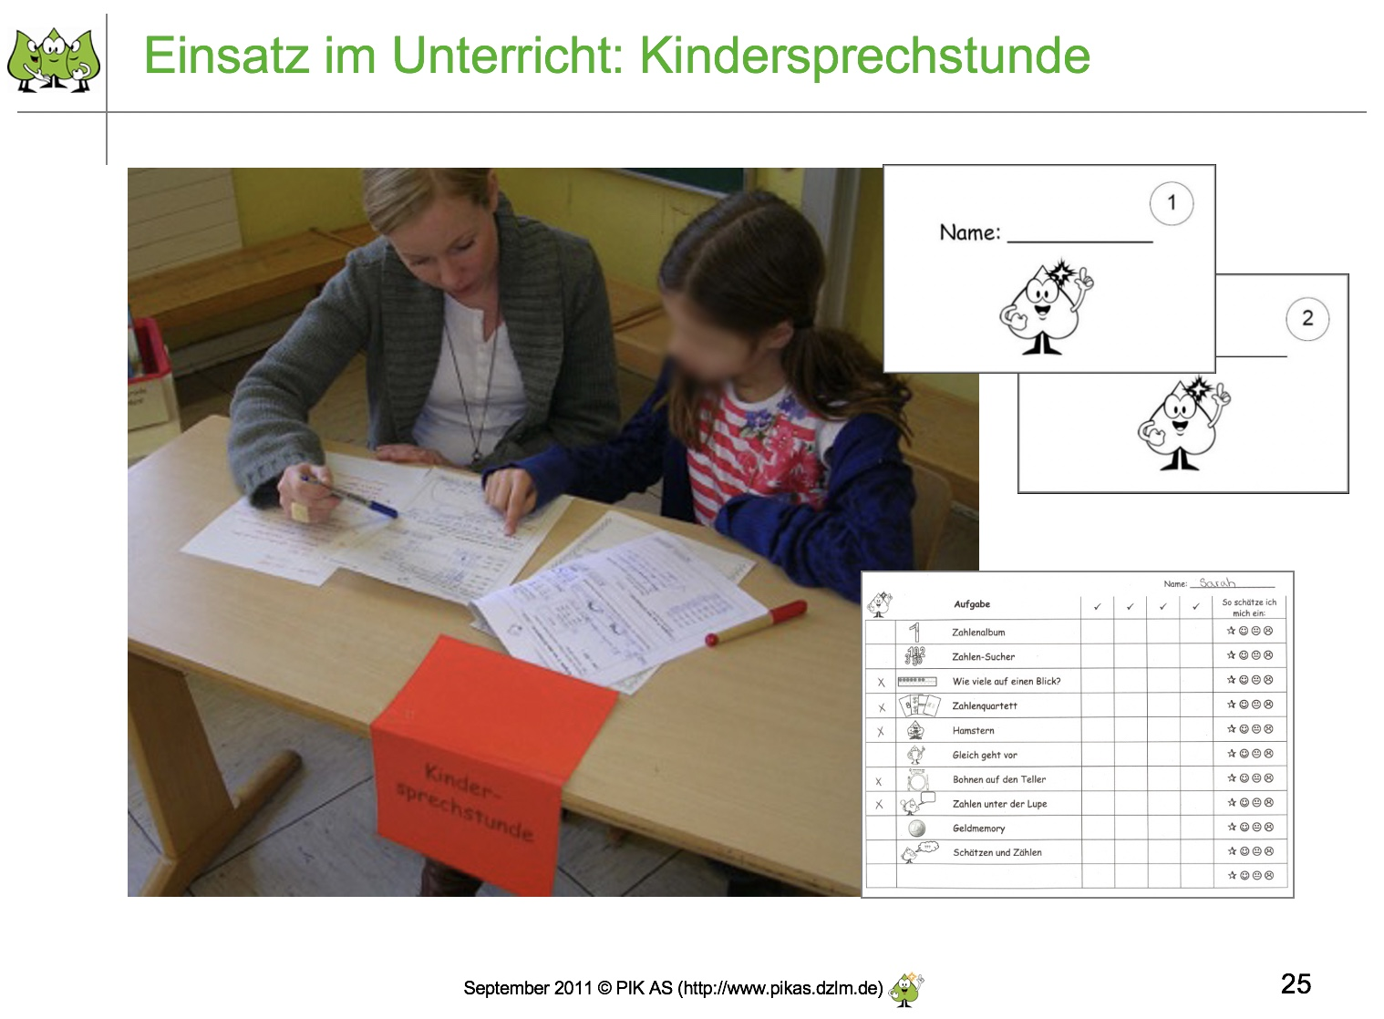
45 min | - Folie 22: TN-Aktivität  - Mit der Folie 22 stellt M den Arbeitsauftrag vor, der das Ziel verfolgt, dass alle TN einen möglichst intensiven Einblick in einige der Materialien erhalten.  - In dieser PPT-Version wurden die Lernangebote „Zahlen unter der Lupe“, „Hamstern“, „Gleich geht vor“ und „Bohnen auf den Teller“ ausgewählt, zu denen die nachfolgenden Folien die jeweiligen Spielziele und Schülerbeispiele zeigen.  Hinweis: Zu allen Lernangeboten der Unterrichtsreihe findet M sowohl das Schüler- als auch das Lehrer-Material im Unterrichtsmaterial zu Haus 6 sowie Schülerdokumente und/oder Fotos in der vorliegenden PPT (Langversion). Zur Modifikation der Aktivität kann M aus dem vorhandenden Material wählen und die Folien der ppt entsprechend anpassen bzw. kürzen. M entscheidet abhängig von der TN-Anzahl, der Sitzordnung, der Vorkenntnisse der TN und der zur Verfügung stehenden Zeit, mit welchen und wie vielen Materialien sich die TN auseinandersetzen.  Es bietet sich an, auch die anderen Lernangebote in einmaliger Ausführung auf einem Materialtisch zur Ansicht für interessierte TN bereit zu halten. | - Folie 22  - 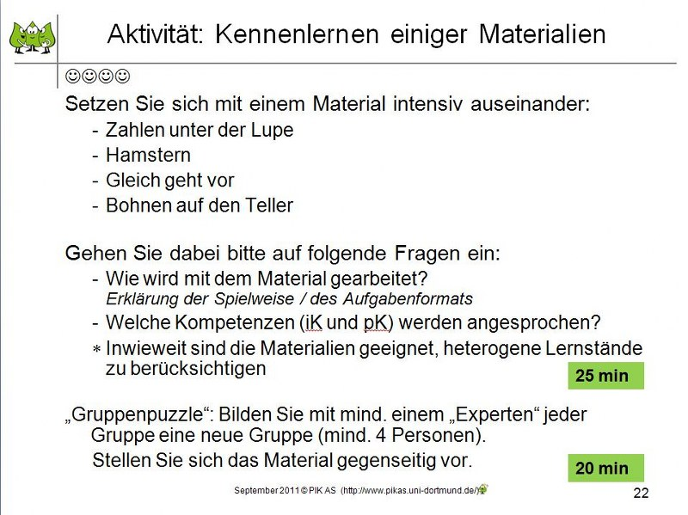
 | Folien 23 - 29: Zahlen unter der Lupe  - Folie 23: Abbildung „Zahlen unter der Lupe“ für den Zahlenraum bis 20 (ZR 20)  - Folie 24: Zielformulierung: M gibt einen Überblick über die Ziele oder stellt diese ergänzend zu den Ergebnissen der Aktivität vor.  - Folie 25: Tipp-Karte zur 10  - Folien 26 - 29: Schülerdokumente  (Hierbei handelt es sich teilweise um ältere Version der Arbeitsblätter aus einer der ersten Erprobungsphasen.)  - Hinweise zu den einzelnen Schülerdokumenten:  Tanisha (1. Klasse): Zahl 19 erforscht, 10) systematische aber noch nicht vollständige Zerlegung der Zahl, 11) einseitige Vorstellung: malt Dinge, die man sich für 19 Euro kaufen kann à Maßzahlaspekt (Hier bietet es sich an, an den Ergebnissen des Zahlenalbums anzuknüpfen und möglichst viele Zahlaspekte anzusprechen.)  Sebastian (2. Klasse): Zahl 100 erforscht, 3) Stellenwerttafel anders interpretiert, aber nicht einheitlich (1 Hunderter, 10 Zehner, dann aber wieder 0 Einer à Verständnis durch Nachfragen), 4) schreibt zunächst die Aufgabe 50+50 (radiert) à schreibt die Hunderterergänzung, 6) schreibt 100 über den zehnten Strich, über die 90, 11) systematische Zerlegung in Zehner, 12) einseitige Vorstellung: malt Dinge, die man sich für 100 Euro kaufen kann → Maßzahlaspekt  Leon (1. Klasse): Zahl 10 „erforscht“ – orientiert sich an der Tipp-Karte, 10) Zerlegungen, L kann weitere Zerlegungen (auch über systematische Vorgehensweisen) anregen  Leyla (1. Klasse): Zahl 18 erforscht, Zerlegungen teilweise systematisch (linke Spalte: 17 bis 9), 11) hier ist besonders die Eigenproduktion zur 18 interessant: Gespräche über Zahlen können Einblicke in (Welt-) Vorstellung der Kinder geben (18 wird verbunden mit 18 Jahre alt sein: Alkohol trinken, schwanger werden, …) | - Folie 24  - 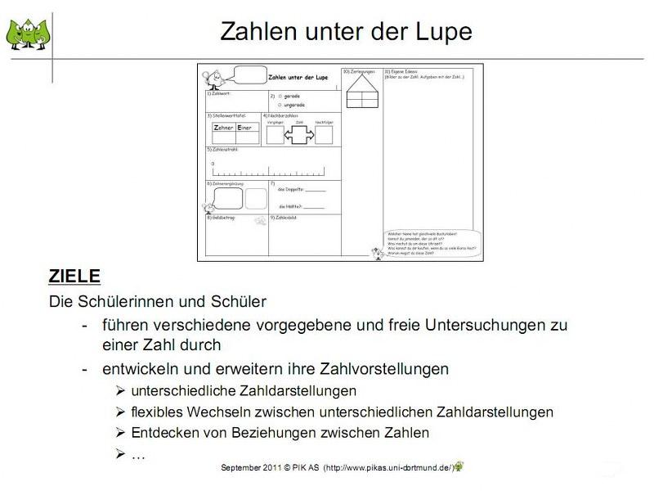  Folie 29  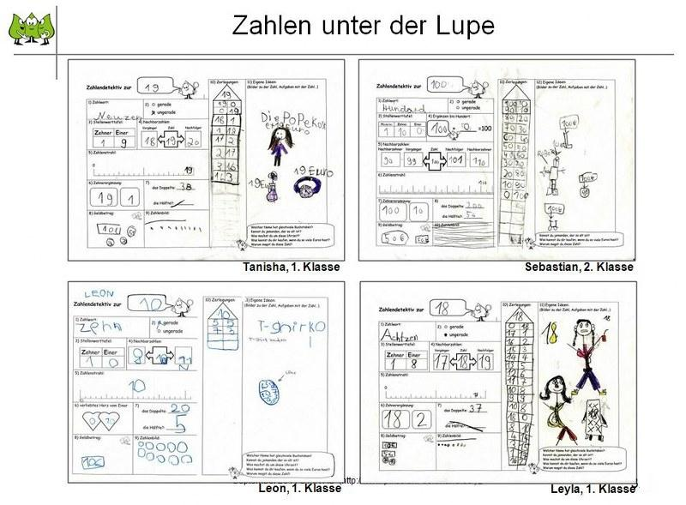
 | - Folien 30 - 31: Hamstern  - Folie 30: Abbildung des Spielplans und der Spielregel  - Hinweis für Spiele allgemein: Für die Spiele wurden Spielregeln für die Lehrperson und für die Hand der Kinder entwickelt. Die Spielregeln für die Kinder sind nicht selbsterklärend. Sie werden erst nach der Einführung des Spiels zusammen mit dem Spielplan ins Mathe-Regal gelegt. So können die Kinder auch im gesamten Verlauf der Schuleingangsphase das Spiel selbstständig spielen.  - Folie 31: Zielformulierung: M gibt einen Überblick über die Ziele oder stellt diese ergänzend zu den Ergebnissen der Aktivität vor.  - Folie 32: Abbildung des Wortspeichers  - Folie 33: Fotos aus der Durchführung im Unterricht:  - Foto 1/2: Hier sieht man, dass die Kinder zunächst die Plättchen „überkreuz“ legen. Sie erkennen und lösen das Problem, indem sie die Seiten des Spielfeldes tauschen.  - Foto 3: Kinder spielen konzentriert → Foto 4: Der Junge links erkennt schon in der Würfelphase – bevor also die Plättchen seines Mittspielers gelegt wurden – was das Würfelergebnis für ihn bedeutet.  - Foto 5: M kann darauf hinweisen, dass mit den Kindern besprochen werden muss, in welche Richtung die Plättchen gelegt werden. Falls die Arbeitsblätter anschließend eingesetzt werden, empfiehlt es sich, die Plättchen von unten nach oben auf das Spielfeld zu legen.  - Folie 34: Schülerdokumente: Hinweise zu den einzelnen Schülerlösungen:  Pia, Hamstern 1*: Die korrekte Schreibweise der 2 ist noch nicht automatisiert. Pia schreibt die 2 im zweiten Spielfeld spiegelbildlich. Es sollte hier also darauf geachtet werden, dass Pia parallel auch mit dem Zahlenalbum arbeitet.  Pia, Hamstern 2/ Hamstern 3*: M kann diese Dokumente ergänzend zu Hamstern 1 nutzen, um die verschiedenen Schwierigkeitsstufen der Arbeitsblätter vorzustellen.  - Tanisha, Hamstern 1: Hierbei handelt es sich um eine ältere Version der Arbeitsblätter aus einer der ersten Erprobungsphasen. M kann darauf hinweisen, dass es wichtig ist, schon bei der Einführung den Fokus auf die Differenz (den Unterschied) der beiden Plättchenmengen zu legen. Da Tanisha den Unterschied vermutlich erst bestimmt und dann einkreist und nicht über das Einkreisen zu dem korrekten Unterschied gelangt, wäre es sicherlich spannend zu erfragen, wie sie vorgegangen ist und vor allem, was sie gedacht hat.  - Sebastian, Hamstern 3: Sebastian schreibt in die Felder für die gewürfelte Augenzahl Zahlsymbole. Es lässt sich hier nur vermuten, dass der Fehler in der ersten Aufgabe (Lia würfelt eine 1), aus dieser Notation resultiert. Die Kinder sollten gebeten werden, die Augenzahlen auch als Würfelzahl und den Unterschied als Zahl aufzuschreiben. | - Folie 30  - 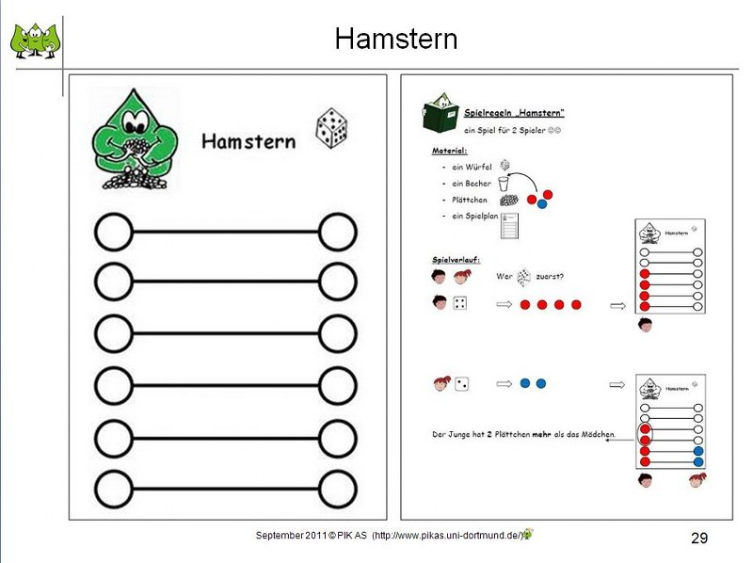  - Folie 31  - 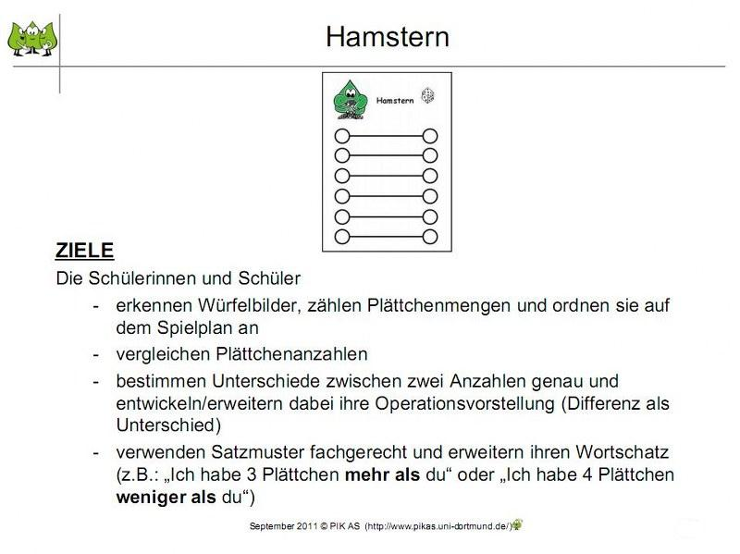
 | - Folien 35 – 41: Gleich geht vor  - Folie 35: Abbildung des Spielplans und der Spielregel  - Folie 36: Zielformulierung: M gibt einen Überblick über die Ziele oder stellt diese ergänzend zu den Ergebnissen der Aktivität vor.  - Hinweise zu den Zielen:  - ZIEL 1: Die Kinder zählen Mengen bis 6 ab, indem sie zu der gewürfelten Augenzahl die entsprechende Menge an Plättchen nehmen bzw. Striche auf ihrer Strichliste hinzufügen sowie ggf. auf dem Spielplan mit der Spielfigur vorrücken.  - ZIEL 2: Mögliche Strategie: das Kind mit der geringeren Anzahl an Plättchen im Team würfelt zuerst à so erhöht sich die Gewinnchance  - Folie 37: Abbildung des Wortspeichers  - Folie 38- 41: Fotos aus der Durchführung im Unterricht  - Folie 38: Die Lehrerin stellt die Spielregeln an der Tafel vor, indem sie die Kinder mit einbezieht und die Darstellungen deuten lässt: „Was könnte das hier heißen?“ „Was muss/darf ein Team als nächstes tun?“  - Folie 39: Anschließend oder auch direkt zu Beginn (ggf. mit 2. Klässlern, denen die Regeln bereits bekannt sind) empfiehlt sich die Einführung des Spiels über die Methode „Fishbowl“. Sichtbar für alle Kinder, die außen herum sitzen, spielen einige Kinder im Innenkreis das Spiel einige Runden vor (ggf. mit der Lehrerin als Spielleiterin oder als Teammitglied). Die übrigen Kinder beobachten, haben aber die Gelegenheit, Fragen zu stellen bzw. Anmerkungen zu machen.  - Folie 40 und 41: Kinder spielen „Gleich geht vor“. | - Folie 36  - 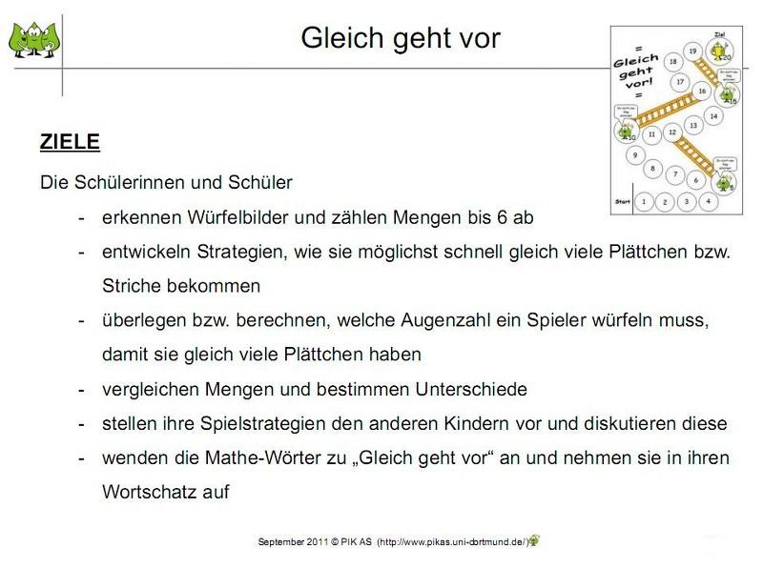
 | - Folien 42 – 45: Bohnen auf den Teller  - Folie 42: Abbildung des Spielplans und der Spielregel  - Folie 43: Zielformulierung: M gibt einen Überblick über die Ziele oder stellt diese ergänzend zu den Ergebnissen der Aktivität vor.  - Folie 44: Abbildung des Wortspeichers  Folie 45: Fotos aus der Durchführung im Unterricht: Foto 1: Die Kinder spielen „Bohnen auf den Teller“, Foto 2: Die Kinder zählen die Bohnen auf ihren Tellern in 2er-Bündel. | - Folie 43  - 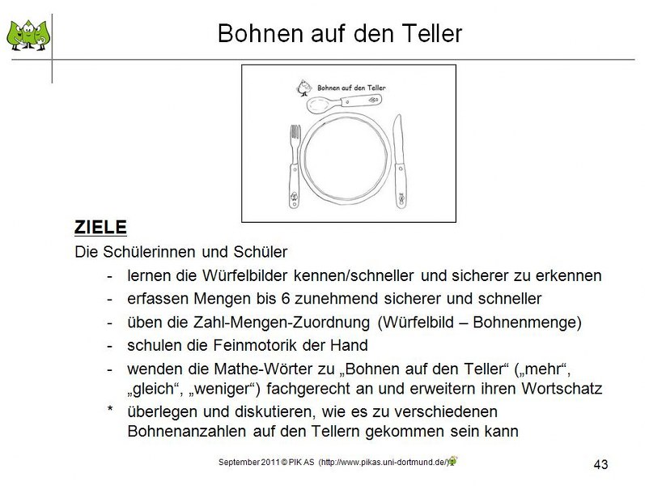
 | - Folien 46 – 48: Zahlenalbum  - Folie 46: Abbildung Deckblatt, Abbildung erste Doppelseite zur Zahl 1  - Folie 47: Zielformulierung: M stellt die Ziele vor, die mit dem Zahlenalbum erreicht werden  - Folie 48: Schülerdokument: Doppelseite zur Zahl 2: M kann dieses Schülerbeispiel auch nutzen, um direkt anschaulich zu erklären, was die Kinder tun und was sie dabei lernen (Folie 47).  - Die Eigenproduktionen der Kinder s. rechte Seite bieten oft Gesprächsanlass. So kann erstens die Darstellung der Füße auch als 5+5 oder 10 (Zehen) gedeutet werden, zweitens der Würfel mit den sichtbaren Würfelzahlen 2, 3 und 1 auch für die 6 stehen sowie drittens die Spielkarte, auf der die 2 viermal abgebildet ist, auch genutzt werden, um die 8 darzustellen, usw. Es bietet sich an, gemeinsam mit den Kindern immer wieder über Darstellungen und die unterschiedlichen Interpretationsmöglichkeiten zu sprechen. Hierbei wird die Bedeutung der verschiedenen Zahlaspekte deutlich. | - Folie 47  - 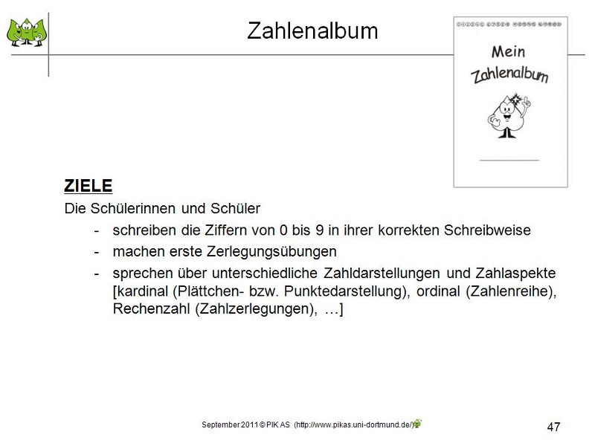
 | - Folien 49 - 51: Zahlensucher  - Folie 49: Foto 1: Hier wird gezeigt, dass der Zahlensucher auch unterwegs in der Hosentasche dabei sein kann, Foto 2/3: Nicht nur unterwegs sondern auch im Klassenraum können die Kinder Zahlen finden und sie in ihr Heft übertragen. Hinweis: Falls Kinder Schwierigkeiten dabei haben, Zahlen in ihrer Umwelt zu entdecken, also noch keine Bewusstheit dafür entwickelt haben, können sie von der Lehrperson auf Zahlen im Klassenraum aufmerksam gemacht werden.  - Folie 50: Zielformulierung: M stellt die Ziele vor, die mit dem Zahlen-Sucher erreicht werden  - Folie 51: Schülerdokumente: Die Kinder können natürlich auch angeregt werden, ihre „gefundenen Zahlen“ auf ein DIN A4 Papier zu notieren. Der Vorteil des Zahlen-Suchers ist, dass er überall mit hin genommen werden kann und dadurch ein bewusstes Suchen der Zahlen im Alltag ermöglicht.  - Die Ergebnisse der Kinder hängen natürlich auch stark vom genannten Arbeitsauftrag ab. Es empfiehlt sich, den Kindern möglichst viel Freiraum beim Suchen und Finden der Zahlen zu geben. Bedingt durch die Darstellungskompetenzen der Kinder sprechen die Dokumente nicht für sich und müssen von den Kindern vorgestellt werden. Hier einige Dinge, die sich auch so benennen lassen:  - Emma: Uhr, Lineal, Buch, Zahlen (4 einmal in korrekter Schreibweise, einmal spiegelbildlich), Urkunde, …  - Manuel: Uhr, Fernbedienung, Fernseher, Hefte (1 für 1. Klasse), Tastatur, …  - Alina: Alina sammelt einige Zahlen. Auch hier wäre es interessant zu wissen, wo sie die Zahlen gefunden hat und welche Bedeutung sie haben (evtl. ISBN-Nummer? Schriftzug auf der Rückseite eines Fotos? …). M kann an dieser Stelle darauf hinweisen, dass die Lehrperson die Kinder darauf hinweisen sollte, die gefundenen Zahlen so aufzuschreiben/aufzumalen, dass sie selbst noch wissen, wo sie diese gefunden haben (und ggf. sogar welche Bedeutung sie haben).  - Younes: Younes notiert den Monatstag (Datum 23), sein Alter (7 Jare alt), die Uhrzeit (4 Uhe), findet Zahlen auf einer Fernbedienung (Fernbidinong) und schreibt die Mengenangaben von Dingen, die er gezählt hat, auf (26 Flache = Flaschen, 12 Zalen = Zahlen, 32 Schue = Schuhe, 20 Plowa = Pullover, 11 Spilkase = Spielkasse, (hat hier vielleicht die Anzahl der Münzen gezählt oder den Wert berechnet?), 16 Stift(e), 37 Buch (Bücher)  - Interessant kann es sein, wenn Arbeiten des gleichen Kindes (Klasse 1 und später dann Klasse 2) gegenübergestellt werden und das Kind so Auskunft über seinen eigenen Lernprozess erhält. | 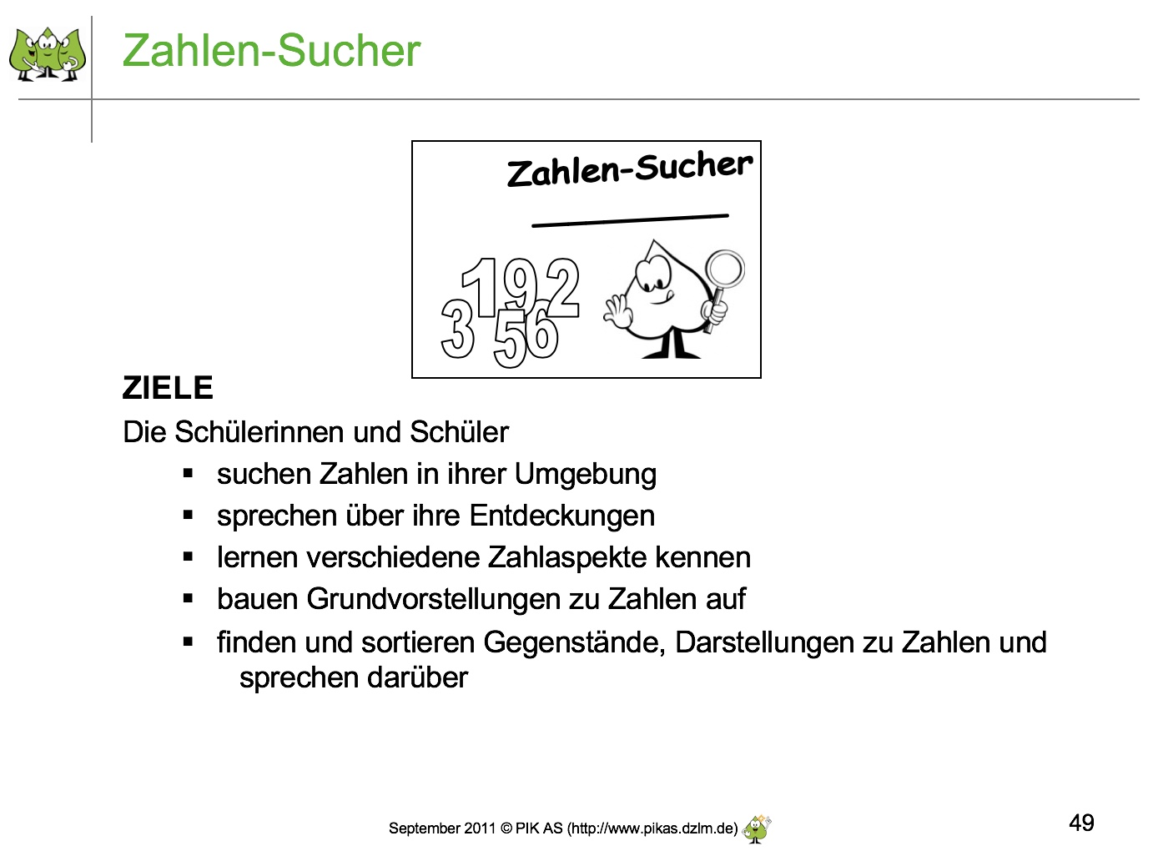  - Folie 49
 | - Folien 52 und 53: Wie viele auf einen Blick  - Folie 52: Zielformulierung: M stellt die Ziele vor, die mit „Wie viele auf einen Blick“ erreicht werden.  - M weist darauf hin, dass das Übungsformat „Wie viele auf einen Blick“ auch Teilen der Blitzrechenkartei von Müller/Wittmann und ebenfalls der Übung mit dem Rechenrahmen nach Schipper ähneln.  - Folie 53: Das Foto 1 zeigt, dass das Demo-Material auch gut in kurzen Phasen des Unterrichts mit der gesamten Klasse eingesetzt werden kann. Hier hält die Lehrerin die Karten kurz hoch und alle Kinder sind gefragt, die Menge der Punkte schnell zu ermitteln. Zur Präsentation der Karten können auch Folien und ein OHP genutzt werden. Gerade zu Beginn bietet es sich an, die Kinder zwischendurch danach zu fragen, „wie sie das so schnell gesehen haben“. Die Kinder können dann z.B. ihre Strukturierung der Plättchen den anderen Kindern an der Karte erklären (s. Foto 2). | - Folie 52  - 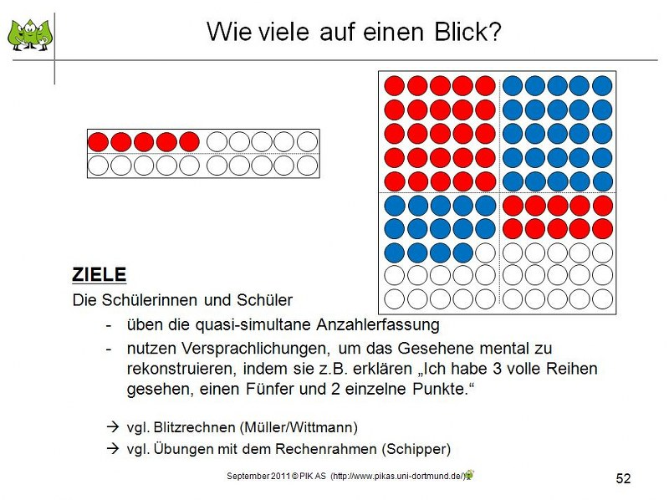
 | - Folien 54 – 57: Zahlenquartett  - Folie 54: Zielformulierung: M stellt die Ziele vor, die mit dem „Zahlenquartett“ erreicht werden.  - Folie 55: Abbildung des Wortspeichers  - Folie 56: Fotos  - Foto 1: Hier finden die beiden Kinder gemeinsam passende Quartette. Dazu lagen zunächst alle Karten aufgedeckt auf dem Tisch.  - Foto 2: M kann mit diesem Foto darauf hinweisen, dass die quasi simultane Anzahlerfassung von Strichlisten einigen Kindern noch schwer fällt. Die Kinder sollten dennoch immer wieder dazu angeregt werden, möglichst schnell (auf einen Blick) zu erkennen, welche Zahl dargestellt ist. Diese Übung hilft auch dabei, die Kinder zunehmend vom zählenden Rechnen zu lösen (vgl. hierzu auch Haus 3).  - Folie 57: Schülerdokumente  Hinweise zu den einzelnen Schülerlösungen:  Melissa, AB 3b (Hierbei handelt es sich um eine ältere Version der Arbeitsblätter aus einer der ersten Erprobungsphasen.) - erste Zeile: Die Kinder müssen die Punkte nicht unbedingt einzeilig linear anordnen, sie können die Zahlen auch zerlegt in zwei Reihen darstellen. Melissa malt hier allerdings 7 Punkte in der Anordnung der Pikos links daneben (3 Reihen). Der Bezug zum Zwanzigerpunktefeld fehlt.  - 3. Zeile: Melissa malt zweimal die gleiche Darstellung (zwei als Würfelbild).  - 4. Zeile: Es wird nicht ganz deutlich, ob Melissa die Darstellung der „7“ mit der Strichliste sicher beherrscht (s. Zeile 1), da hier keine klare 5er-Bündelung zu sehen ist. Stattdessen werden die 7 parallelen Striche mit einem „Schrägstrich“ versehen.  - 5. Zeile: Melissa ergänzt richtig die fehlenden Karten. Eine „Ordnung“ innerhalb der Spalten ist ihr vermutlich nicht bewusst oder nicht von Bedeutung.  - Aiea, AB 4: 2. Zeile: Aiea findet den Fehler, korrigiert diesen aber nicht, sondern ergänzt eine weitere Zahl als Piko.  - 5. Zeile: Hier vergleicht Aiea nicht alle Karten untereinander, um den Fehler zu finden. Sie orientiert sich an der „geläufigeren“ Zahldarstellung, dem Zahlsymbol. Dieses ist eine Vorgehensweise, die oft zu beobachten ist.  - 6. Zeile: Aiea findet den Fehler und versucht ihn zu korrigieren. Zunächst gelingt es ihr, die richtige Darstellung zu notieren (zwei 5er Bündel untereinander). Das untere Bündel streicht sie durch, vermutlich, weil es nicht den Darstellungen der anderen Strichlisten entspricht, bei denen die Striche nebeneinander angeordnet sind. Vermutlich führt hier der Anspruch, die Striche nebeneinander zu schreiben, dazu, dass sie die 5er-Bündelung nicht beachtet und einen Strich zu viel notiert.  - Die Schülerfehler geben einen Hinweis darauf, worauf bei der Einführung der Arbeitsblätter geachtet werden sollte. Die Ergebnisse verbessern sich, je mehr Zeit die Kinder für die Spiele mit dem Zahlenquartett vor dem Einsatz der AB haben. Während des Unterrichts hat die Lehrperson auch hier die Aufgabe, die Kinder stets zu beobachten und bei Bedarf Rückmeldung zu geben bzw. mit den Kindern ins Gespräch über ihre Darstellungen zu kommen. | - Folie 54  - 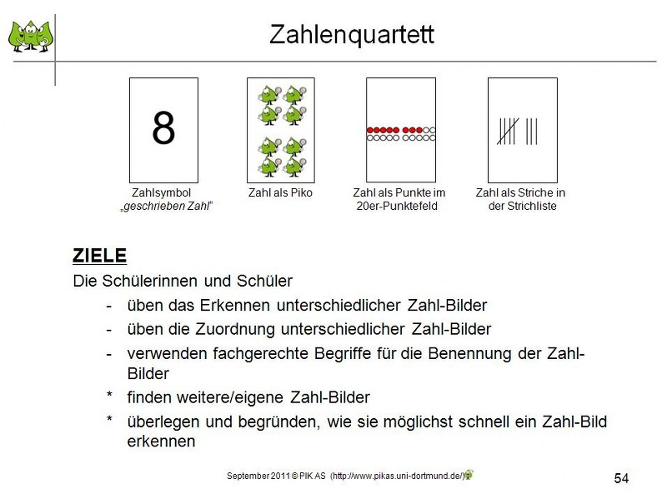
 | - Folien 58 – 60: Geldmemory  - Folie 58: Zielformulierung: M stellt die Ziele vor, die mit dem „Geldmemory“ erreicht werden.  - Folie 59: Fotos aus der Durchführung im Unterricht:  - Foto 1: Zuordnungsübung: Die Karten liegen offen auf dem Tisch, das Mädchen findet passende Pärchen  - Foto 2: Zuordnungsübung: Im Unterschied zu Foto1 sortiert dieser Junge die Paare zusätzlich von groß (s. 18 – vom Jungen aus gesehen links) nach klein, indem er sie in eine Reihe legt.  - Folie 60 zeigt nacheinander zwei Fotos und die dazugehörigen Arbeitsblätter.  - Merve: Das Mädchen findet jeweils eine Zerlegung zu den vorgegebenen Zahlen (7, 8 und 9) und schreibt diese mit Hilfe von Spielgeld auf.  - Halil: Das Kind findet verschiedene Darstellungen zur selbst gewählten Zahl 19 und schreibt die Zerlegungen mit Hilfe von Spielgeld auf. | - Folie 58  - 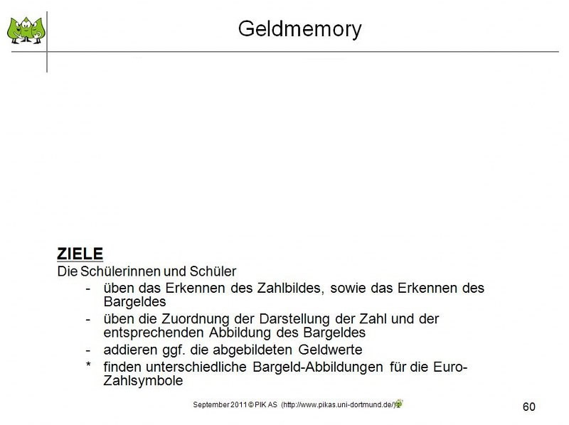
 | - Folien 61 – 64: Schätzen und Zählen  - Folie 61: Abbildung Arbeitsblatt 1 („Schätze die Anzahl und überprüfe!“) sowie Ausschnitt eines Mathe-Regals, in dem einige Schätzdosen stehen.  - Folie 62: Zielformulierung: M stellt die Ziele vor, die mit „Schätzen und Zählen“ erreicht werden.  - Folie 63: Schülerdokumente zur Einführungsstunde (*Darstellung einer Menge, so dass andere Kinder schnell erkennen können, wie viele es sind.)  - Guan-Luca stellt 30 Wallnüsse als 5er-Bündel in der Würfelzahl-Darstellung dar.  - Ali malt 83 Erbsen in 8 10er-Bündel und einem 3er-Bündel, den er ebenso umkreist.  - Folie 64: Schülerdokument: Hier wird ein Beispiel für ein Arbeitsblatt vorgestellt, an denen die Kinder ebenfalls in den Phasen des Eigenständigen Lernens arbeiten können. | - Folie 62  - 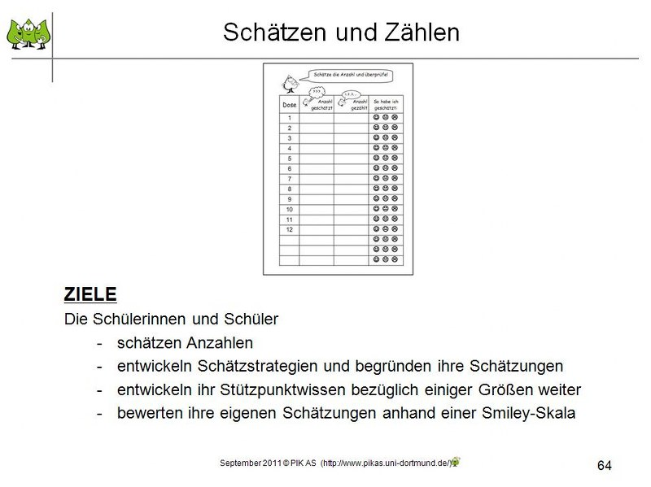
 | - Folie 65 - 70: Eigenproduktionen  - Folie 65: Zielformulierung: M stellt die Ziele vor, die mit „Eigenproduktionen“ erreicht werden.  - M weist darauf hin, dass sich in Haus 5 – speziell in Modul 5.1 – mehr Informationen und Anregungen zum Thema „Eigenproduktionen“ befinden.  - Folien 66 – 70: Schülerbeispiele zu Eigenproduktionen: eigene Spielideen  - Folie 66: Dustin malt zwei Spielfelder (rot und blau) → ein Spiel für zwei Personen? Er schreibt die Spielregeln auf. Durch die Rückmeldung anderer Kinder hätte das Spielfeld evtl. noch verändert werden können (Die Figuren laufen hier Zeilenweise und müssen immer wieder ans andere Ende (nach links) gesetzt werden, sobald eine Reihe abgelaufen wurde.)  - Folie 67: Spielfeld und Spielregeln von Max  - Folie 68 und 69: Spielplan und Spielregeln von Anna und Frieda  - Folie 70: Würfelspiel zum Aufgabenrechnen von Sophie | - Folie 65  - 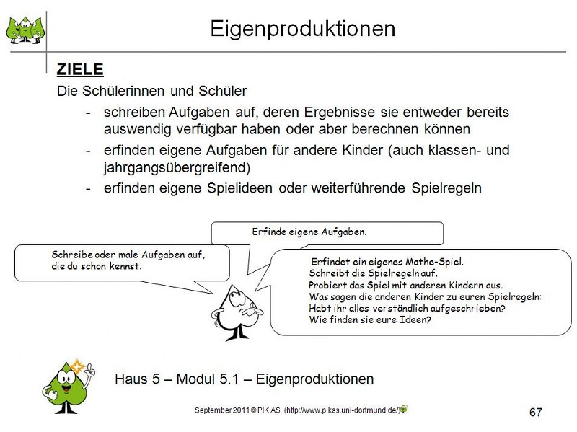
 | - Folie 71:  - M gibt den TN mit Folie 71 eine Orientierung, wie die Fortbildung weiterverlaufen wird. Ggf. werden an dieser Stelle offene Fragen der TN zum Material beantwortet. | - Folie 71  - 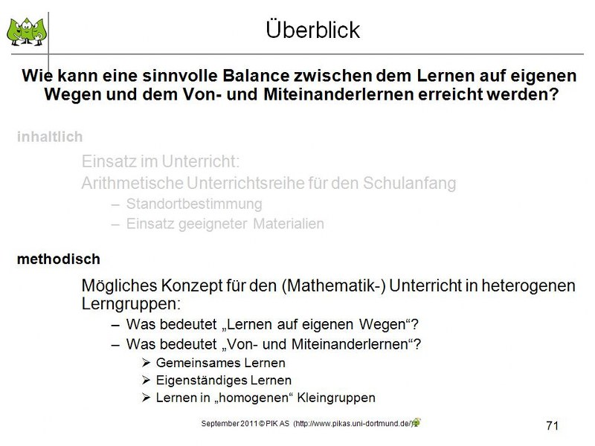
 | - Folie 72 - 74: Begriffsdefinition  - Folie 72: M erläutert, was mit Lernen auf eigenen Wegen gemeint ist.  - Folie 73: M erläutert, was mit Lernen von- und miteinander gemeint ist.  - Folie 74: Mit dieser Folie wird die Bedeutung von Kommunikation im Unterricht benannt. M erläutert, dass das Schaffen einer Unterrichtskultur wichtig ist, in der Gesprächsregeln (anderen zuhören, andere aussprechen lassen, sich melden) sowie Gesprächsrituale (z.B. Meldekette, Gesprächsstein, …) einen wichtigen Stellenwert einnehmen. | - Folie 72  - 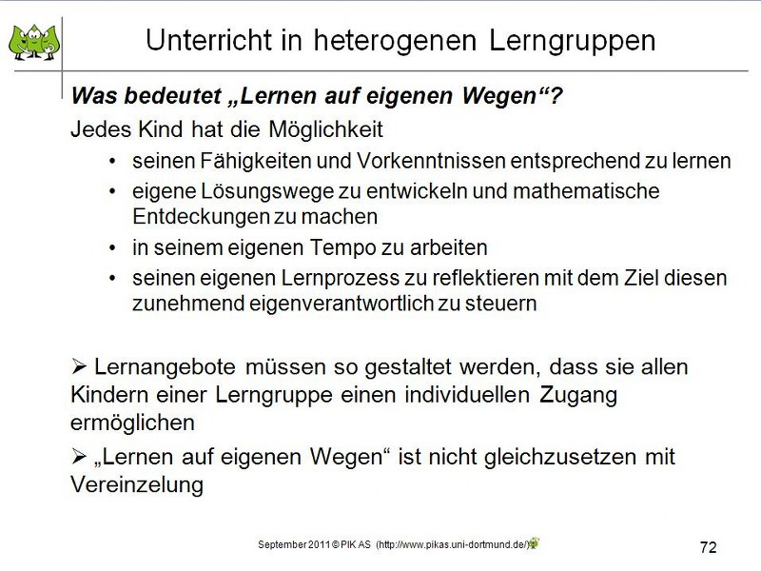
 | Folie 75:  M nennt die drei Bausteine des Konzeptes und weist darauf hin, dass diese im Folgenden nacheinander erläutert werden.  1. Das „Gemeinsame Lernen“: Hier lernt die ganze Lerngruppe gem. an einem gemeinsamen Thema.  2. Das „Eigenständige Lernen“: Die Lerngruppe ist ebenfalls räumlich zusammen, aber die Kinder lernen individuell für sich oder in PA.  3. Das „Lernen in Kleingruppen“: Hier wird jeweils nur ein Teil der Klasse angesprochen/unterrichtet. Es kann nach der Stundentafel (NRW) laut AOGS auch als Förderunterricht gelten.  Für alle Bausteine werden die Fragen „WAS?“, „WANN?“ und „WIE?“ beantwortet. (s. dazu auch Basisinfo). | - Folie 75  - 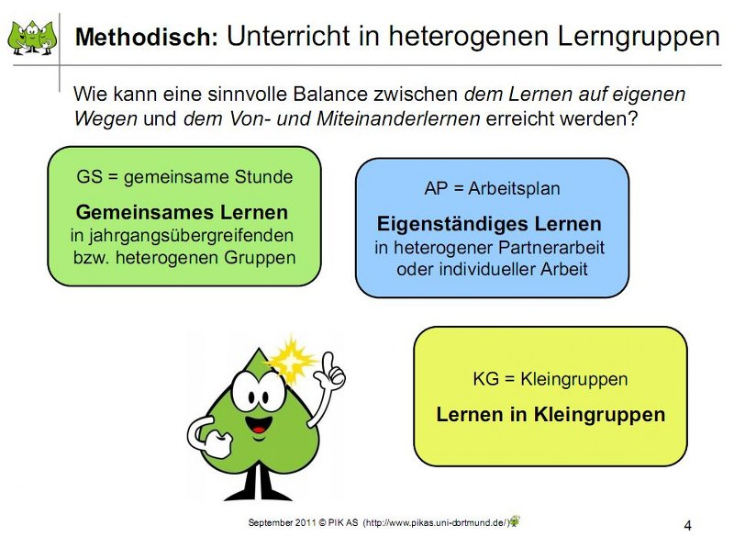
 | - Folien 76 - 81:  - Mit diesen Folien wird der erste Baustein „Gemeinsames Lernen“ vorgestellt.  - Folie 76: Die Fragen „WAS?“ und „WANN?“ werden beantwortet.  - Folie 77: M erläutert die Organisation des „Gemeinsamen Lernens“ („WIE?“) mithilfe des Dreischritts des Unterrichts. Die folgenden Folien gehen konkret auf die einzelnen Unterrichtsphasen ein.  - Folie 78: Gemeinsamer Einstieg: Problemstellung und Arbeitsanweisung werden inhaltlich, methodisch sowie organisatorisch erklärt. Mit Prozesstransparenz ist der Rote Faden gemeint, der durch die Stunde führt.  Sozialformen: gem. Erarbeiten, ggf. mit einem stummen Impuls oder Meldekette; Lehrervortrag; Fishbowl: 2-3 Kinder und ggf. die Lehrperson spielen z.B. ein Spiel im Innenkreis vor, die anderen Kinder beobachten. Dabei ist es wichtig, dass alle Kinder so sitzen, dass sie das Spielgeschehen im Innenkreis beobachten können. Ggf. stellen sich einige Kinder oder bilden einen Halbkreis.  Folien 79 und 80: Arbeitsphase: Zunächst entscheiden die Kinder selbst, auf welchem Niveau sie sich mit der Lernaufgabe beschäftigen wollen, was durch eine natürliche Differenzierung ermöglicht wird. Die Lehrperson nimmt dabei eine beobachtende und beratende Rolle ein. D.h. wenn der „leistungsstarke Max“ bspw. bei den Zahlenmauern ganz stolz schon seine verschrifteten Beobachtungen präsentiert, regt die Lehrperson ihn dazu an, Begründungen dafür zu formulieren, z.B.: „Dir ist schon viel Interessantes aufgefallen. Versuch mal herauszufinden, warum das so ist!“ (→ Anforderungsbereich 3 der Bildungsstandards)  Die „leistungsschwache Alina“ dagegen, die keine Entdeckungen machen konnte, da sie noch einige Probleme beim Rechnen hat, wird dahingehend unterstützt, dass sie die Zahlenmauern richtig löst (ggf. mit Rechenmaterial), damit sie zumindest einige Entdeckungen der anderen Kinder nachvollziehen kann, z.B. „es kommen gleiche Decksteine vor“ (→ Anforderungsbereich 1 der Bildungsstandards)  Sozialformen: EA, PA, Kleingruppen und ggf. Mathe-Konferenzen, (vgl. hierzu H 8 – UM)  Folie 80: Gemeinsame Abschluss-Reflexionsphase: Aufgreifen der Problemstellung aus der Einstiegsphase (Ideenaustausch / Festigung der Arbeitsergebnisse, ggf. Transferleistung durch weiterführende Fragestellung)  Folie 81 zeigt zur Erinnerung an Folie 18 das Arbeitsplakat, mit dem die Kinder später in den Phasen des „eigenständigen Lernens“ arbeiten. Anschließend an die Phasen des „Gemeinsamen Lernens“ werden die Materialien markiert, die bereits gemeinsam eingeführt wurden. Zusätzlich können Expertenkinder notiert werden. So haben die Kinder ebenfalls einen Überblick darüber, wen sie bei Schwierigkeiten fragen können. | Folie 76  - 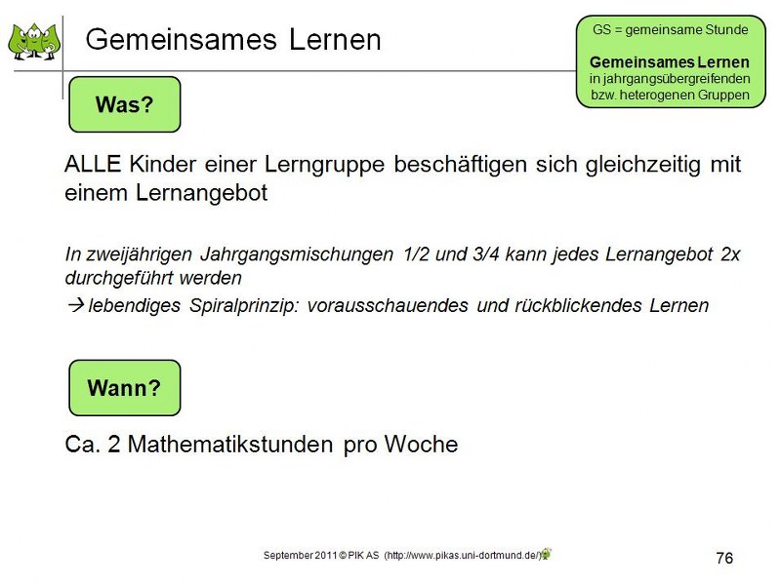  Folie 77  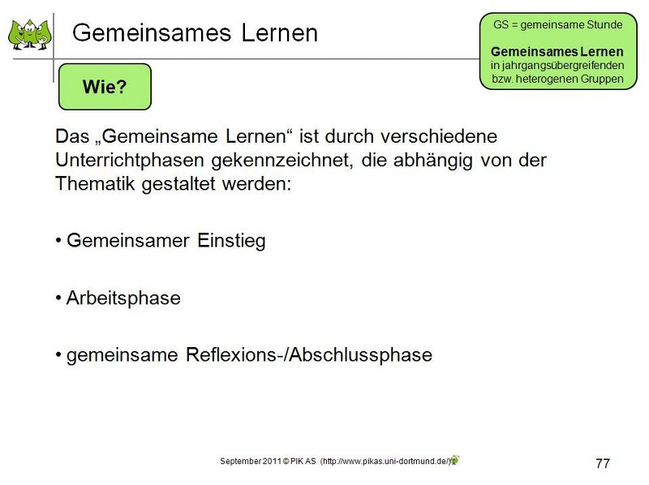
 | - Folien 82 – 88:  - Folie 82: Die Fragen „WAS?“ und „WANN?“ werden beantwortet.  - Folien 83 - 84: M stellt die Arbeit mit dem Mathe-Regal als eine Form des eigenständigen Lernens vor.  - Folien 85 - 87: M ergänzt, dass die Kinder auch ggf. in ihrem Arbeitsheft zum Lehrwerk arbeiten oder sich an einem Arbeitsplan orientieren können (s. Folie 86).  Folie 87 zeigt auf der linken Seite das „Mathematikrad“, mit dem an der Grundschule Kleine Kielstraße gearbeitet wird (s. auch PIK-Website – Projektinfos – Interviews: „Auf eine große Pause mit Frau Tamborini). Auf der rechten Seite ist der Versuch einer „Werkzeugkiste Mathematik“ abgebildet, die analog zur Anlauttabelle gemeinsam von Vertretern der Freinet-Pädagogik (Walter Hövel und Uschi Resch) und Pädagogen aus dem „Offenen Unterricht“ (Falko Peschel, Steffi Maxa, Maike Schüren) 2003 entwickelt wurde (vgl. auch „1 Atelier Mathematik von Falko Peschel“).  - Folie 88: Hier ist ein Wochenplan der Jupiterklasse abgebildet. Dieser gibt den Kindern eine Übersicht, woran sie innerhalb von zwei Wochen arbeiten sollen. Der Wochenplan schreibt sowohl einige Aufgaben vor (Pflichtaufgaben), gibt den Kindern aber auch die Möglichkeit von bestimmten Aufgaben mehrere zu bearbeiten bzw. sich selbst gestellte und bearbeitete Aufgaben im Plan zu notieren. Der Plan umfasst die Fächer Mathematik, Deutsch und Sachunterricht. | - Folie 82  - 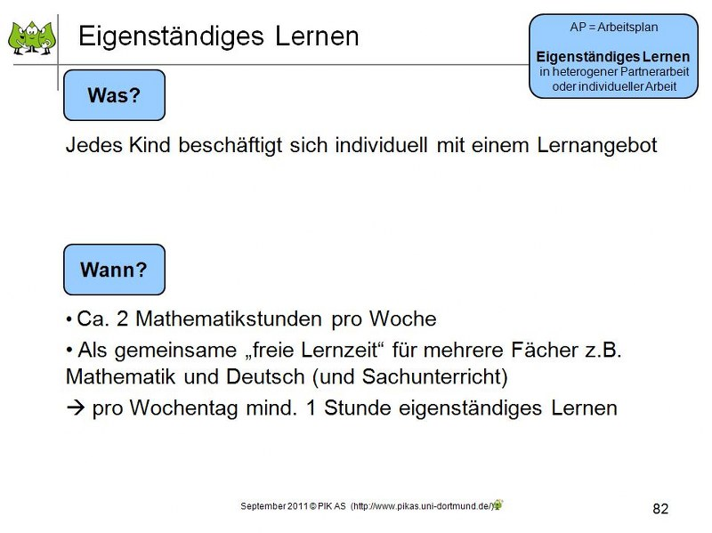  Folie 85  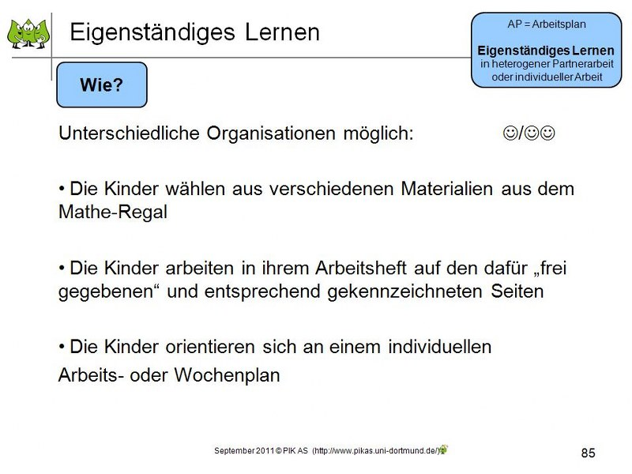  Folie 87  - 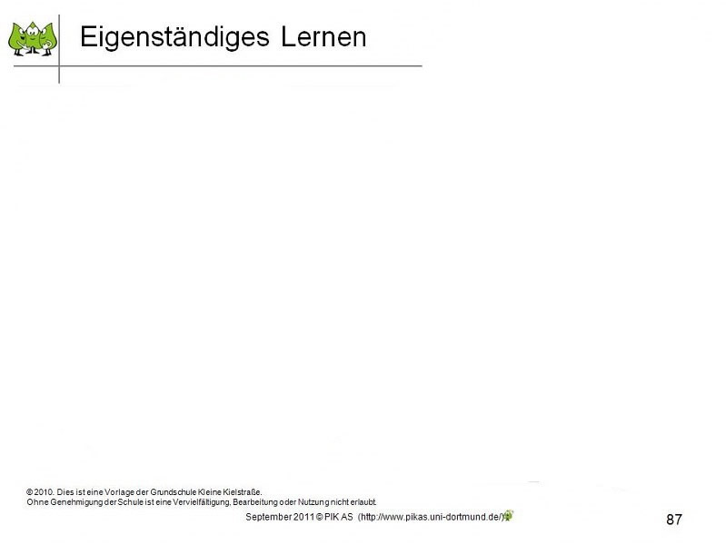
 | - Folie 89 - 92:  Folie 89: Die Fragen „WAS?“ und „WANN?“ werden beantwortet  Folie 90: M stellt unterschiedliche Organisationsmöglichkeiten vor:  Gruppenstunden / Förderstunden: kann umgesetzt werden, wenn es sich um Randstunden handelt und die Betreuung durch die die OGTS o.ä. sichergestellt ist (vgl. verlässliche Halbtagschule von 8-13 Uhr).  Teiler-Stunde: Je zwei Parallel- oder Partnerklassen (Partnerklassen können auch stufenübergreifend sein) mischen sich zu zwei „homogenen Gruppen“. Dies ist dann möglich, wenn es eine entsprechende Anzahl an Parallel- oder Partnerklassen gibt und die Stundenpläne einmal wöchentlich eine „Gleichschaltung“ erlauben.  „Abteilungsunterricht“: Einige Kinder der Klasse (Kleingruppe) arbeiten im Sitzkreis mit der Lehrperson, die anderen Kinder arbeiten eigenständig („Eigenständiges Lernen“). Diese Organisationsform erfordert eine hohe Selbstständigkeit der Kinder, da die Lehrperson in dieser Zeit nicht für Hilfen zur Verfügung steht. Auch wenn hier eine hohe Disziplin aller Beteiligten im Arbeits- und Sozialverhalten gefordert wird, trägt diese Organisationsform gleichzeitig zur Förderung dieser Kompetenzen bei.  - M kann zusätzlich den Hinweis geben, dass nicht jede Organisationsform allein von der Lehrperson entschieden werden kann, da einige Entscheidungen von der gesamten Schulsituation abhängig sind (z.B. Anzahl der zur Verfügung stehenden Lehrerstunden etc.)  - Folie 91: Stundenplan der Jupiterklasse: Diese Folie zeigt einen Stundenplan einer jahrgangsübergreifenden Klasse 1/2, in dem sich die Stunden für „Gemeinsames Lernen“, „Eigenständiges Lernen“ und „Lernen in Kleingruppen“ gemeinsam auf die Fächer Mathematik und Deutsch verteilen. Hier zeigt sich, dass das Konzept auch auf andere Fächer übertragbar ist. Die farbliche Unterlegung einiger Stunden (KG, GS und AP) weist auf die entsprechenden Bausteine im Konzept hin. In der Jupiterklasse steht KG für das „Lernen in Kleingruppen“, GS für „Gemeinsame Stunde“ (Gemeinsames Lernen) und AP meint das „Lernen mit dem Arbeitsplan“ (Eigenständiges Lernen). Die Arbeit in den Kleingruppen ist an dieser Schule in Form von Gruppenstunden bzw. Förderstunden organisiert (vgl. Folie 90), so dass zu diesen Randstunden immer nur ein Teil der Klasse kommt.  - Der Tagesplan (s. Foto) zeigt die konkrete Umsetzung des Stundenplans am Beispiel eines Montages. Auch hier wird in der KG2 deutlich, dass hier die Fächer Mathematik und Deutsch zusammen in ein Konzept gefasst werden und von derselben Lehrperson unterrichtet werden.  - Folie 92: Stundenplan der Erdmännchenklasse: Die Erdmännchenklasse ist eine geschlossene OGTS-Klasse, d.h. die Klasse wird auch am Nachmittag gemeinsam betreut. Daher ergeben sich für alle Kinder die gleichen Anfangs- und Endzeiten im Stundenplan. Die Lernzeit ist fachunabhängig, wird von der Klasselehrerin durchgeführt und schließt sich in der Regel an den offenen Unterrichtsbeginn an.  In den Gemeinsamen- (GS) und Kleingruppenstunden (KG) werden die Fächer Deutsch und Mathe getrennt und zum Teil von Fachlehrerinnen und -lehren unterrichtet. | - Folie 89  - 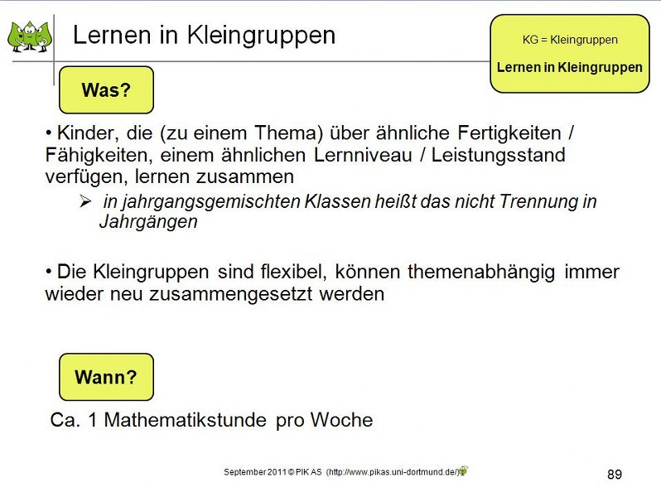  - Folie 90  - 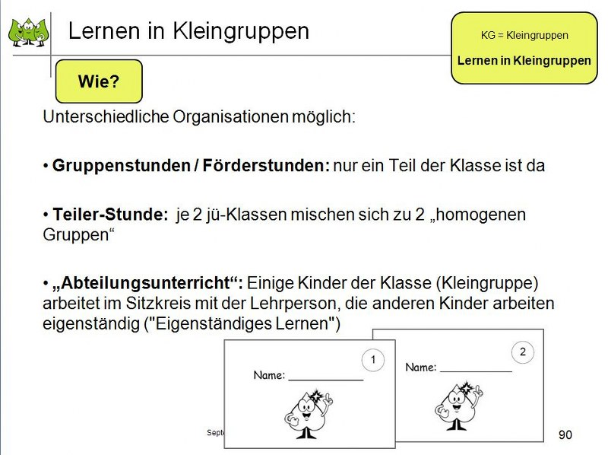  - Folie 91  - 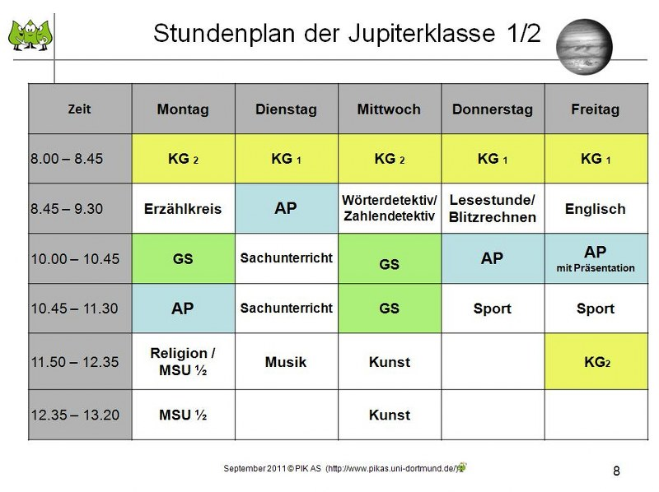

Folie 93: Literaturhinweis
- Mit Folie 93 kann M auf Literatur hinweisen, aus der das Konzept mit den Bausteinen entnommen wurde. In dieser Literatur finden die TN weitere Praxisbeispiele (auch zu anderen mathematischen Inhaltsbereichen) für den Baustein „Gemeinsames Lernen“, die allerdings nicht als zusammenhängende Unterrichtsreihe durchgeführt werden können.

